ТЕМА 2.
ВИКОРИСТАННЯ ПРИРОДООХОРОННИХ ОБ'ЄКТІВ У РЕКРЕАЦІЙНІЙ ДІЯЛЬНОСТІ
1. Об’єкти природно-заповідного фонду України, які використовуються з метою рекреаційної діяльності.
2. Класифікація об’єктів природно-заповідного фонду України, які використовуються у рекреаційній діяльності.

1. Об’єкти природно-заповідного фонду України, які використовуються з метою рекреаційної діяльності
До природно-заповідного фонду (ПЗФ) України належать природні території й об'єкти як природного походження (біосферні заповідники, природні заповідники, національні природні парки, регіональні ландшафтні парки, заказники, пам'ятки природи, заповідні урочища), так штучно створені людиною (парки-пам'ятки садово-паркового мистецтва, дендрологічні парки, ботанічні сади, зоологічні парки).
Об'єкти ПЗФ України мають також різний ціннісний ранг: міжнародне (біосферні заповідники), загальнодержавне або місцеве значення.
У ст. 9 Закону України «Про природно-заповідний фонд України» вказано, що території та об'єкти природно-заповідного фонду можуть використовуватися:
- у природоохоронних цілях;
- у науково-дослідницьких цілях;
- в оздоровчих та інших рекреаційних цілях;
- в освітньо-виховних цілях;
- для потреб моніторингу навколишнього природного середовища.
Деталізуємо використання об'єктів ПЗФ з рекреаційною метою (таблиця 1).

Таблиця 1
Об’єкти природно-заповідного фонду України, які використовуються з метою рекреаційної діяльності
Об’єкти природно-заповідного фонду | Акцентовані аспекти визначень категорій
Національні природні парки | …, рекреаційні,… установи…, що створюються…, які мають…, оздоровчу, історико-культурну,… й естетичну цінність
Регіональні ландшафтні парки | … рекреаційні установи…, що створюються з метою…, а також забезпечення умов для організованого відпочинку населення
Пам’ятки природи | … утворення, що мають…, естетичне і пізнавальне значення
Парки-пам'ятки садово-паркового мистецтва | … з метою… і використання в естетичних, виховних,… та оздоровчих цілях
Дендрологічні парки | об'єкти, що створюються… для…, культурного, рекреаційного та іншого використання
Ботанічні сади | об'єкти, що створюються з метою…, ведення…, навчальної й освітньої роботи
Зоологічні парки | об'єкти, що створюються з метою організації екологічної освітньо-виховної роботи,…

Із визначень категорій природно-заповідного фонду України видно, що не всі вони можуть застосовуватись у рекреаційній діяльності, адже лише в деяких із них наявні подібні аспекти.

2. Класифікація об’єктів природно-заповідного фонду України, які використовуються у рекреаційній діяльності
Із цього випливає, що для здійснення рекреації підходять тільки такі природоохоронні об'єкти, як національні природні парки, регіональні ландшафтні парки, пам'ятки природи, парки-пам'ятки садово-паркового мистецтва, дендрологічні парки, ботанічні сади, зоологічні парки (рис. 1).
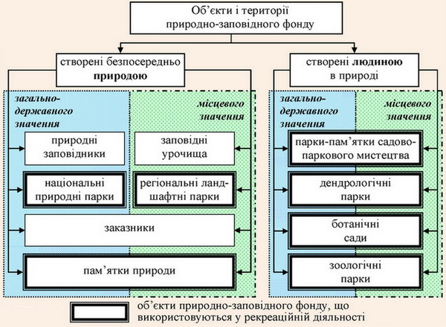
Рис. 1. Використання об'єктів природно-заповідного фонду в рекреаційних цілях
Наказом Міністерства охорони навколишнього природного середовища України від 22.06.2009 затверджено Положення про рекреаційну діяльність у межах територій та об'єктів природно-заповідного фонду України. Відповідно до цього Положення, до основних напрямів ведення рекреаційної діяльності у межах територій та об'єктів ПЗФ належать такі:
- створення умов для організованого та ефективного туризму, відпочинку та інших видів рекреаційної діяльності в природних умовах з додержанням режиму охорони заповідних природних комплексів та об'єктів;
- забезпечення попиту рекреантів на загальнооздоровчий, культурно-пізнавальний відпочинок, туризм, любительське та спортивне рибальство, полювання тощо;
- обґрунтування і встановлення допустимих антропогенних (рекреаційних) навантажень на території та об'єкти ПЗФ України;
- організація рекламно-видавничої та інформаційної діяльності, екологічної просвіти серед відпочиваючих, туристів у межах територій та об'єктів ПЗФ України; формування у рекреантів та місцевих жителів екологічної культури, дбайливого та гуманного ставлення до національного природного надбання.
Рекреаційна діяльність у межах територій та об'єктів природно-заповідного фонду здійснюється установами ПЗФ, підприємствами, установами та організаціями, яким ці території та об'єкти підпорядковані, із забезпеченням таких умов [2]:
створення і функціонування рекреаційної інфраструктури на визначених згідно із законодавством територіях та об'єктах ПЗФ України;
- організація та інфраструктурне облаштування туристичних та екскурсійних маршрутів, еколого-освітніх стежок;
- координація діяльності установами ПЗФ суб'єктів рекреаційної діяльності незалежно від форми власності та підпорядкування з огляду на використання природних та історико-культурних ресурсів у межах територій та об'єктів ПЗФ України;
- створення і ведення інформаційного банку даних щодо рекреаційних закладів, які розташовані в межах територій та об'єктів ПЗФ України;
- участь у вітчизняних і міжнародних науково-практичних конференціях, з'їздах, семінарах, присвячених питанням розвитку рекреації;
- вивчення, узагальнення та впровадження вітчизняного і зарубіжного досвіду щодо організації рекреаційної діяльності на природно-заповідних територіях та об'єктах.

